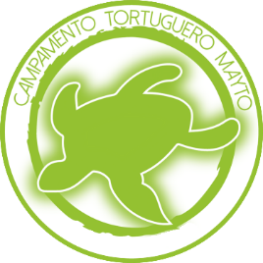
Campamento Tortuguero Mayto (EcoMayto A.C.)
Estancias Tortugueras (Verano 2025)
Llena el formulario correctamente y enviar a ecomayto@hotmail.com
con el nombre Mayto25 – Tu Nombre .docx o .pdf

DATOS DE IDENTIFICACIÓN:
Nombre Completo:
Edad: |  | Talla de Playera:
Teléfono: (What’s App) |  | Correo electrónico:
Nacionalidad: |  | Lugar Actual de Residencia:
No. de INE:  (al reverso seguido de IDMEX) |  | Seguro Médico:
Alergias y/o enfermedades: |  | Restricciones Alimenticias:
Tipo de Sangre: |  | Altura y Peso:
Contacto de emergencia:
(Nombre y teléfono)

EDUCACIÓN:
Nivel educativo: Especificar año que cursa
Institución educativa:
Nivel de Inglés: |  | Idiomas y/o cursos adicionales:

PERFIL DEL VOLUNTARIO:
¿Cuál es tu interés de ser voluntario en el Campamento Tortuguero Mayto?
Fecha de interés:
¿Cómo te enteraste del programa?
¿Has participado antes en algún campamento tortuguero? Específica

Manifiesto que toda la información proporcionada es cierta y puede ser usada para los fines que el Campamento Tortuguero Mayto (Eco Mayto A.C.) considere necesarios.
NOMBRE Y FIRMA

